ПРАЙС-ЛИСТ на композитный террасный настил Профи Дек 25.05.2010
Профи Дек – это инновационный продукт из переработанной древесины, сочетающий в себе лучшие качества пластика и натурального дерева.

Этот материал прочный, влагостойкий и долговечный, выдерживающий значительные механические нагрузки. В то же время он лёгкий за счет полого профиля. Его легко обрабатывать (пилить, сверлить) и устанавливать.
Цена на складе в Краснодаре, вкл. НДС
Описание | Цена розничная | Цена оптовая
Террасная доска с элементами подконструкции  Цвета: Коричневый, Серый, Белый  В цену 1 кв.метра включено необходимое количество следующих элементов:  1. Террасная доска 28х150 мм.  2. Опорный профиль 40х60 мм.  3. Наличник 12х66 мм.  4. Крепления (Т-Клипсы) | 3900 руб./кв.м.* | договорная
*Указанная стоимость за 1 кв.м. является ориентировочной, продажа материала производится в погонных метрах.
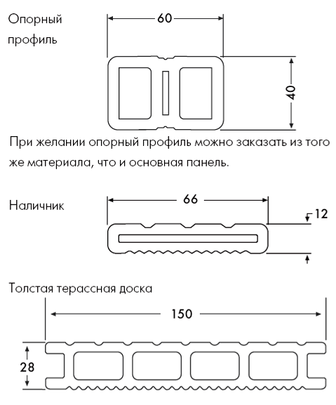
Варианты и размеры профиля
Цвета и внешний вид
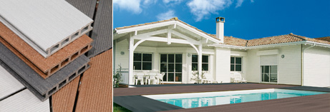

Внешний вид террасной доски

Крепление для монтажа настила

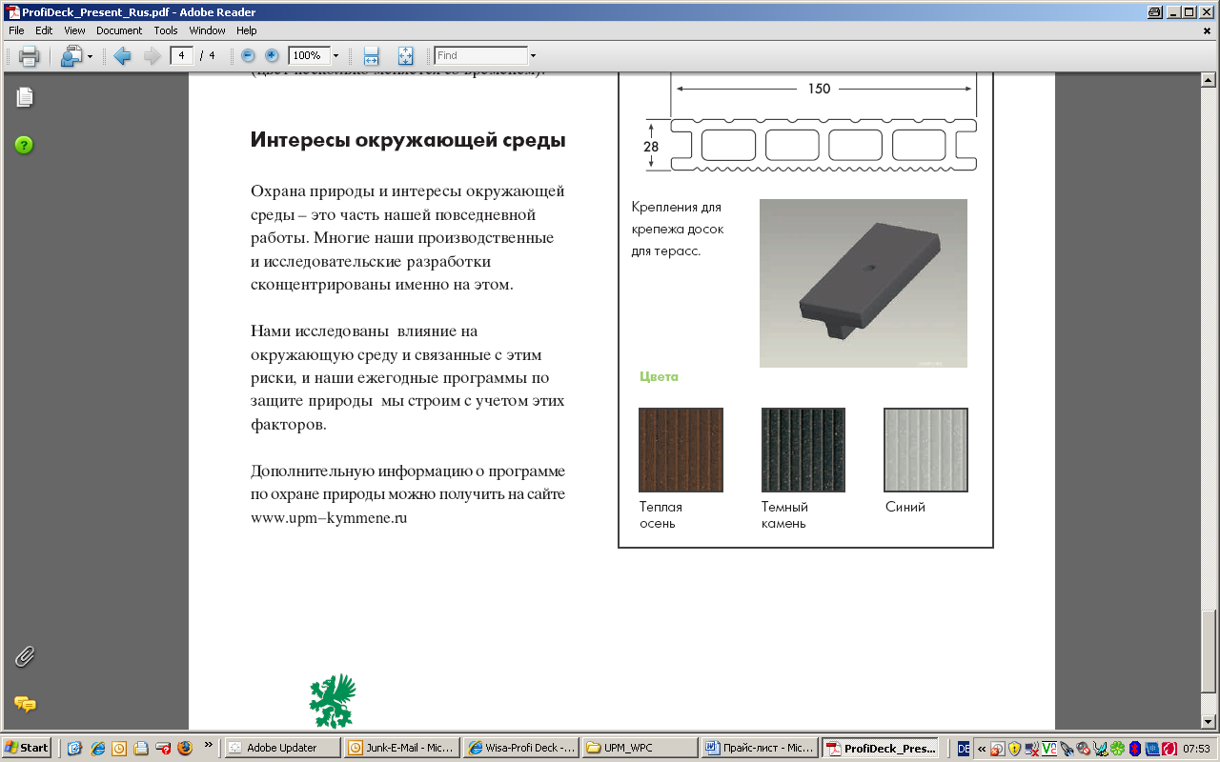

«Дерево»
«Камень»
«Мрамор»
ФОТОГРАФИИ объектов, где используется Профи Дек
